行號 | 標籤 | 題目 | 選項1 | 選項2 | 選項3 | 選項4 | 選項5 | 題尾 | 答案 | 解析 | 來源
1 | T2D1 010201 3 011001 | 請選出不屬於電腦版簡報軟體的選項。 | Office PowerPoint | Microsoft 365 PowerPoint | iWork Keynote | LibreOffice Impress |  |  | B
2 | T2D1 010201 3 011002 | 製作簡報時，若要將講稿或注意事項標記在簡報中但不顯示於投影片內，請問可標記在下列哪個區域中？ | 功能區 | 投影片縮圖/大綱 | 投影片編輯視窗 | 備忘稿編輯視窗 |  |  | D
3 | T2D1 010201 3 011003 | Mina初步完成一份簡報後，想要將檢查的重點放在自己的講稿內容，請問他可以使用下列何種檢視模式較為方便？ | 標準 | 閱讀檢視 | 備忘稿 | 投影片瀏覽 |  |  | C
4 | T2D2 010202 3 011004 | 範例圖為簡報的其中一頁，請問圖中簡報最明顯、直接的問題為下列何者？  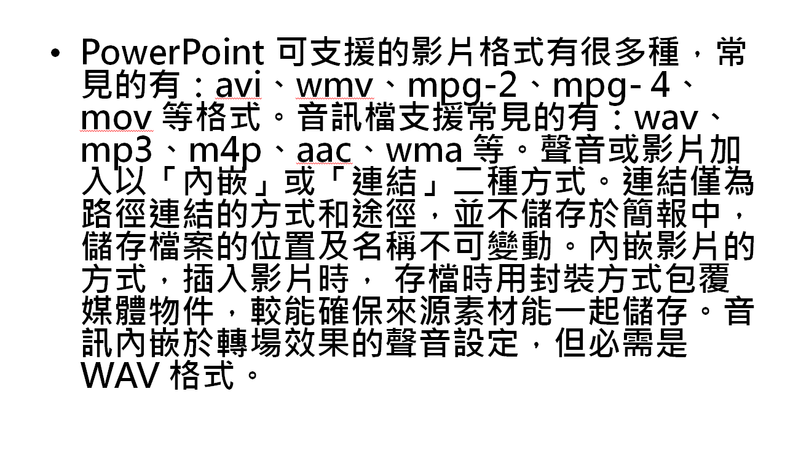 | 篇幅多寡 | 圖表配色 | 字型選擇 | 過度留白 |  |  | A
5 | T2D2 010202 3 011005 | 請問範例圖中的行距是透過何種功能調整？  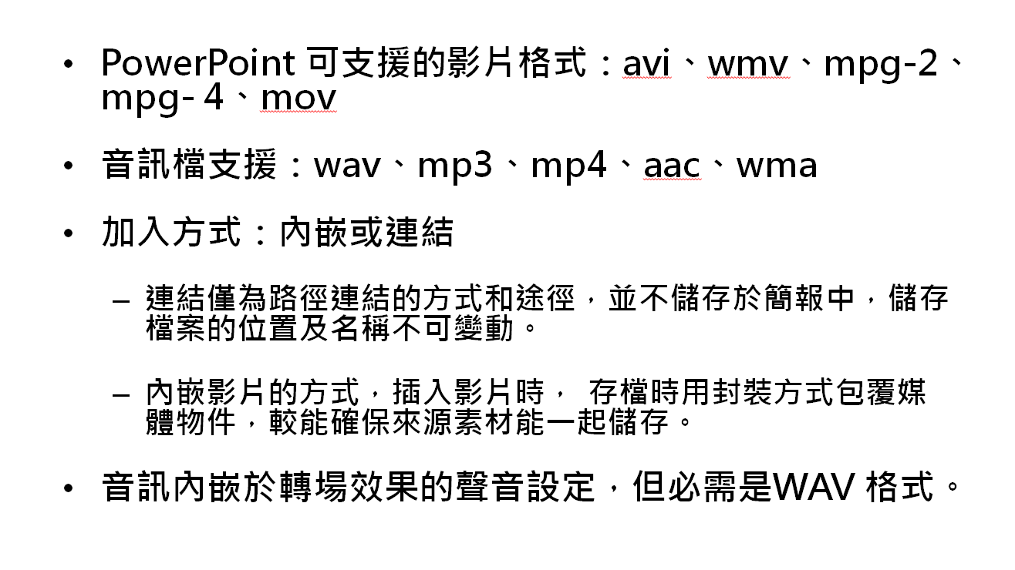 | 常用→字型→字體大小 | 常用→段落→間距 | 常用→段落→分散對齊 | 常用→段落→增加縮排 |  |  | B
6 | T2D1 010202 3 011006 | 下列何者能夠讓文字套用各種樣式以達到美化的效果？ | 字體 | 文字填滿 | 文字外框 | 文字藝術師 |  |  | D
7 | T2D1 010202 3 011007 | 下列哪一項情況最適合利用母片進行編輯？ | 輸入備忘稿 | 調整圖片效果 | 快速統一外觀風格 | 細節修改 |  |  | C
8 | T3D1 010201 3 012001 | 為利於不同狀態下的工作環境，PowerPoint提供以下幾種檢視模式： 、  、 、 、 、 。 |  |  |  |  |  |  | 標準|投影片瀏覽|大綱模式|備忘稿|閱讀檢視|投影片放映
9 | T3D1 010202 3 012002 | 母片的種類有：(1) 、(2) 、(3) 3種。  (1)是投影片的預設格式，(2)和(3)則是將投影片列印成講義或備忘稿套用的模式。 |  |  |  |  |  |  | 投影片母片|講義母片|備忘稿母片
10 | T2D1 010203 3 015001 | 下列何者為能夠加入PowerPoint中美化投影片的物件？ | 圖案 | 圖片 | SmartArt圖形 | 以上皆是 |  |  | D
11 | T2D2 010203 3 015002 | 下列關於PowerPoint電子相簿的描述，何者有誤？ | 途徑為插入→相簿→新增相簿 | 可大批加入圖片檔 | 僅能加入圖片，無法再加入音樂檔或其他動畫物件 | 修改相簿的途徑為插入→相簿→編輯相簿進行修改→重新整理 |  |  | C
12 | T2D1 010203 3 015003 | 範例圖為將文字精簡後，套用何種功能之後的結果？  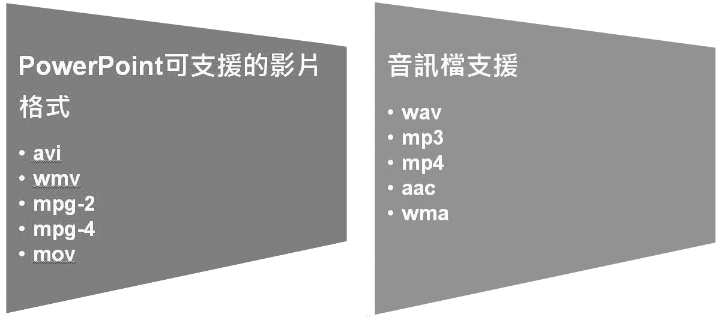 | 轉換為SmartArt | 插入圖片 | 插入項目編號 | 文字藝術師 |  |  | A
13 | T2D2 010204 3 015004 | 若要設定物件動畫在切換投影片時，不要馬上執行投影片中的動畫效果，請問可以從下列哪項功能調整？ |  |  | 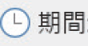 |  |  |  | B
14 | T2D1 010204 3 015005 | 若希望每張投影片都能套用「蜂巢」的轉場效果，請問可以透過下列哪一項功能鈕完成設定？ |  |  |  | 投影片換頁 |  |  | C
15 | T2D1 010204 3 015006 | 若要在投影片中插入點選後能直接回到首頁的預設動畫按鈕，請問應該選擇下列何者？ |  |  |  |  |  |  | A
16 | T2D1 010205 3 015007 | 請問Office PowerPoint最多能將幾頁投影片列印在同一個頁面中？ | 10 | 9 | 8 | 7 |  |  | B
17 | T3D2 010204 3 016001 | Office PowerPoint的投影片動畫執行方式為 、 、 、  等4種。 |  |  |  |  |  |  | 進入|強調|結束|影片路徑
18 | T3D2 010205 3 016002 | 投影片放映方式有三種： 、 、 ，分別可由演講者控制，觀眾自行決定，機器控制。 |  |  |  |  |  |  | 由演講者簡報|觀眾自行瀏覽|在資訊站瀏覽

